课程设计实验大纲

1 实验目的

基于SIMULINK平台的某飞行器六自由度数学模型，学习常规布局飞行器数理建模的原理和方法，熟悉从模型配平、模型线性化、模态分析、控制律设计到综合仿真试验的飞行力学分析研究的完整流程。

2 实验目录

实验1：建立6DOF非线性模型

实验2：模型的配平

实验3：模型的线性化

实验4：线性模型的模态分析

实验5：线性控制器设计

实验6：综合仿真

3 实验1：建立6DOF非线性模型

3.1实验内容

在教学模型的Flight_Physics模块中，根据数学物理原理建立飞行器的6DOF非线性本体模型、气动模型、重力模型和发动机模型。

3.2实验原理

（1）6DOF本体模型

首先给出建模假设：

①飞行器为刚体，不考虑机体弹性变形和旋转部件的影响；

②地球为平面大地，忽略地球的曲率和自转；

③大气为静止的标准大气，暂不考虑风的影响。

基于以上假设，飞行器的6DOF非线性模型可以根据牛顿第二定律给出：



设动系为体轴系，飞行器关于平面对称，飞行器总质量不变，又有，，，，， 经推导可得方程的最终形式为



根据动力学方程，在已知力和力矩的情况下可以计算出速度和角速度。而要获得飞行器的位置和姿态信息，需要用到飞行器质心平动和绕质心转动运动学方程。通常在模型中需要关心的是飞行器在地面系中的位置和欧拉角，略去推导直接给出运动学方程如下：



根据上述12个状态量，可以进一步得到一些导出量，如迎角、侧滑角、爬升角等，公式如下：





（2）气动模型

根据Bryan的线化方法和小扰动假设，空气动力可以方便地表示成下列无量纲化的线性模型：

纵向采用风轴和体轴系混合分量：



横航向采用体轴系分量：



详细的线性化原理和推导请见文献[1]的第五章第十节和文献[2]第六章第四节。

3.3实验步骤

（1）进入到Aircraft_WL1文件夹后，matlab界面如图1所示。双击Aircraft_WL1.prj文件打开项目工程，双击打开main.m文件并运行如图2所示。程序会自动打开教学模型Aircraft_WL1.slx，如图3所示。双击模型参考模块Flight_physics，打开模型Flight_Physics.slx后如图4所示。

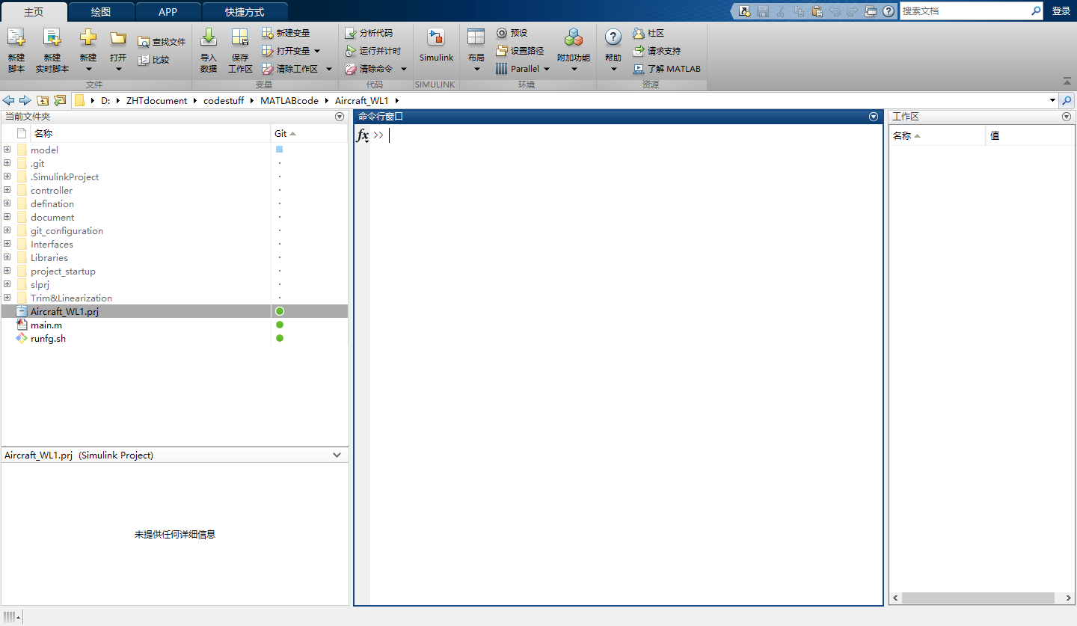

图 1 matlab界面

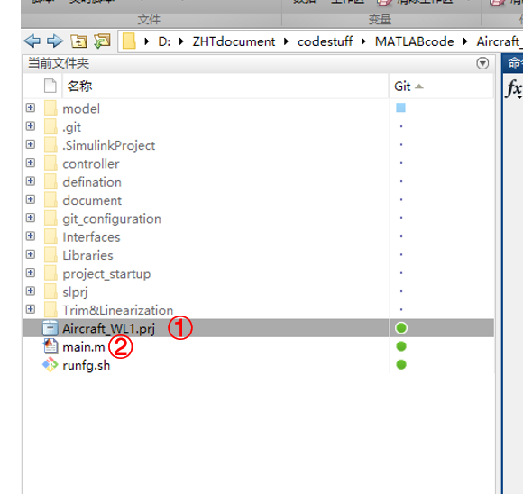

图 2 运行文件

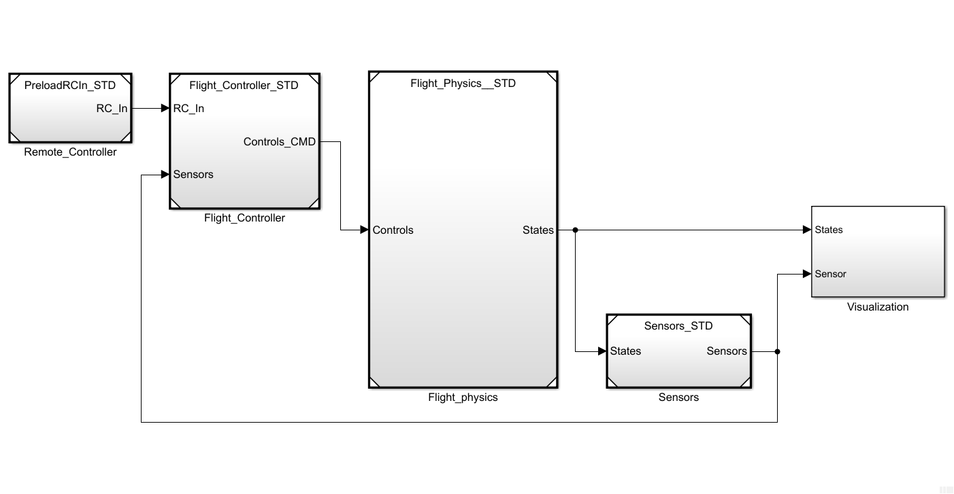

图 3 Aircraft_WL1.slx

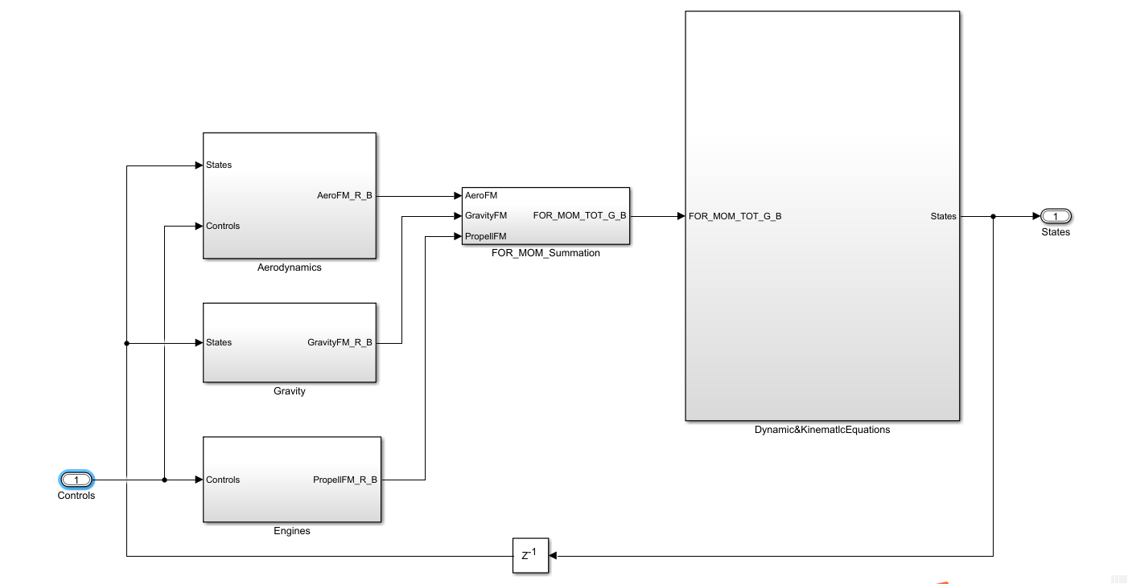

图 4 Flight_Physics.slx

（2）双击子系统模块Dynamic&KinematlcEquations，继续双击打开子系统模块Equations，此时界面如图5所示。

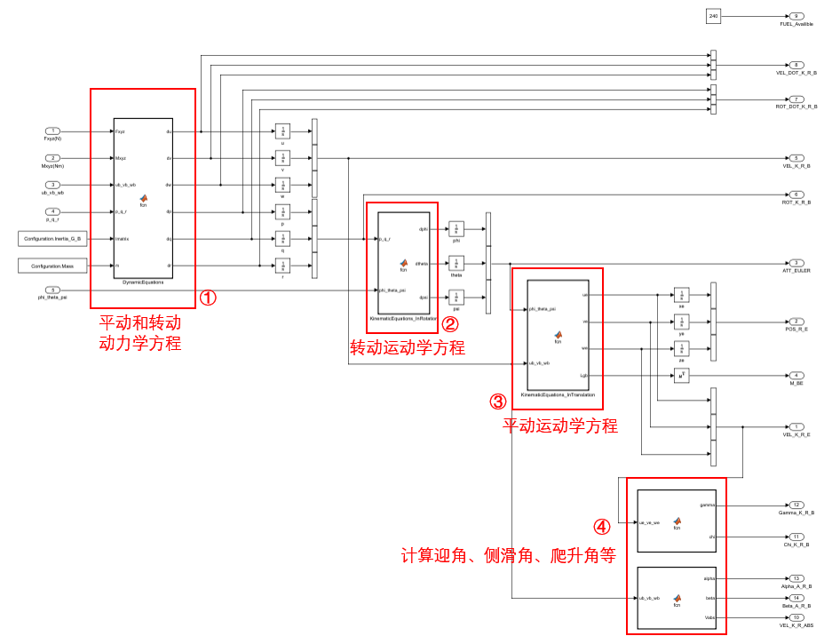

图 5 Equations模块

双击①中matlab函数模块之后，如图6所示。

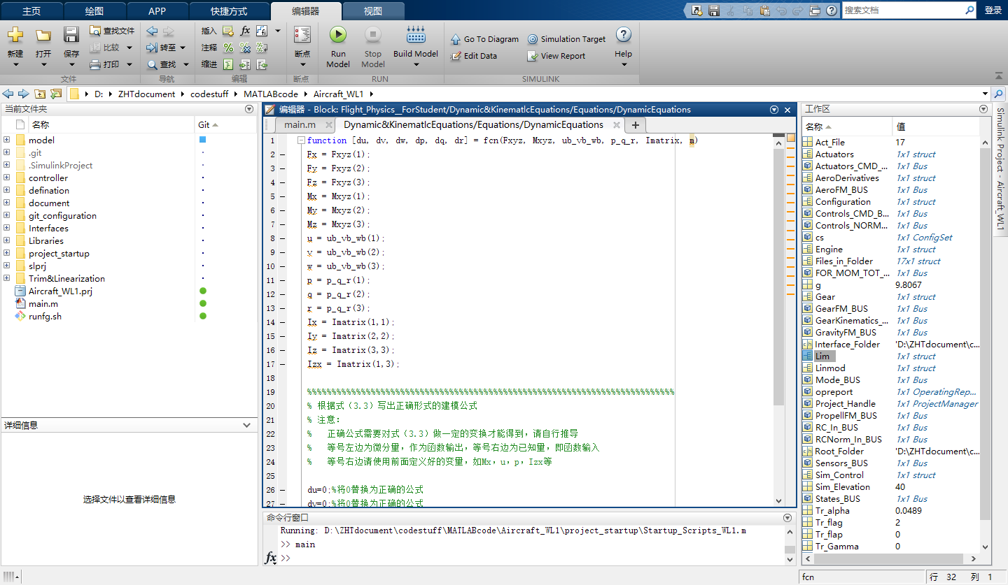

图 6 函数模块

按照绿色注释文字的提示，补全正确公式。

同样地，打开②③④中的函数模块，按照注释的提示，补全相应公式。完成后保存Flight_Physics_ForStudent.slx模型。

（3）回到图4的界面，双击子系统模块Aerodynamics，继续双击子系统模块FOR_Z_A_R_W，打开后如图7所示。

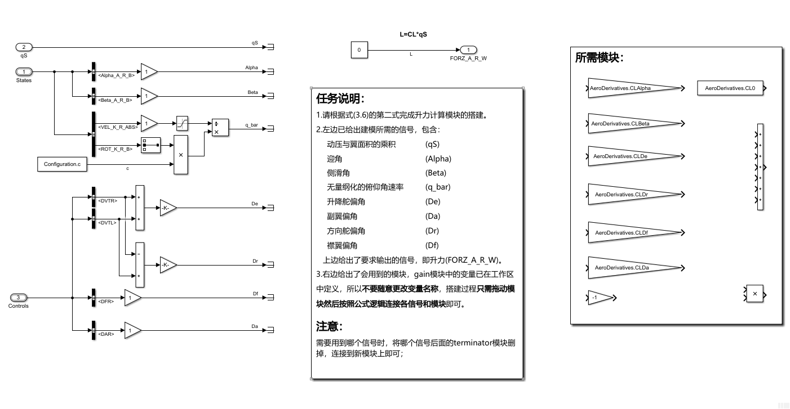

图 7 FOR_Z_A_R_W模块

根据式（3.6）和白框中的说明完成升力计算模块的搭建。

完成后单击图8中的蓝色上箭头，回到上一级模型，双击子系统模块MOM_Y_A_R_W，打开后如图9所示。

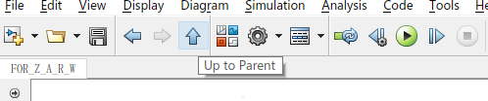

图 8 回到上一级模型

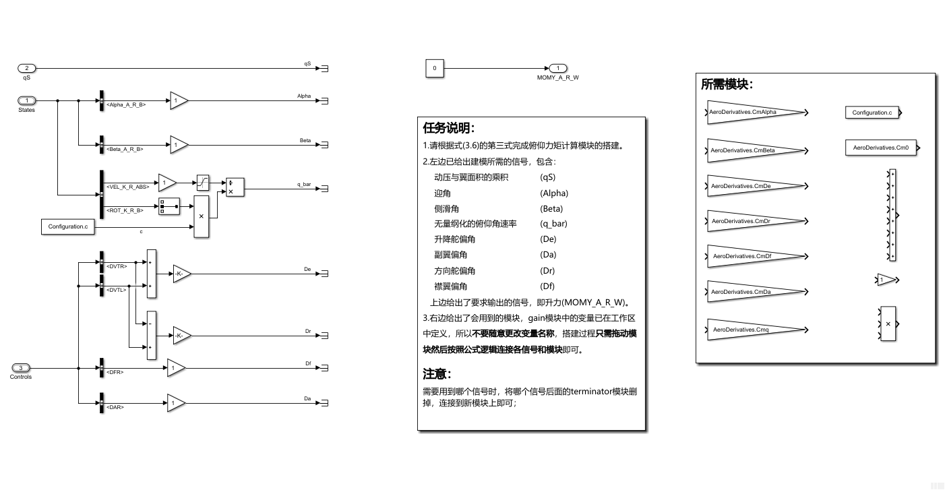

图 9 MOMY_A_R_W模块

根据式（3.6）和白框中的说明完成俯仰力矩计算模块的搭建。

完成后保存Flight_Physics_ForStudent.slx模型。

4 实验2：模型的配平

4.1实验内容

基于已经建立好的飞行器6DOF非线性模型，利用matlab的配平工具箱，研究定直平飞状态下飞行器的配平特性。

4.2实验原理

4.3实验步骤

（1）打开Aircraft_WL1\Trim&Linearization\TrimModels路径下的Trim_Model_ForStudent.slx模型，界面如图10所示。

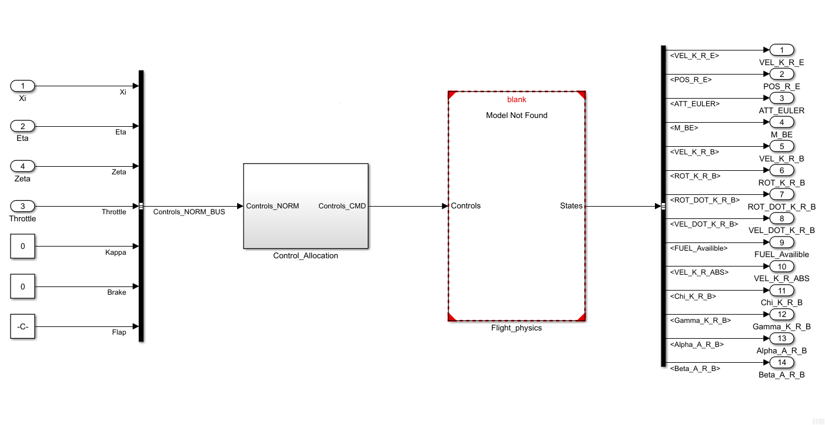

图 10 Trim_Model_ForStudent.slx

双击Flight_physics子系统模块，在Model name处输入：Flight_Physics__ForStudent.slx，然后点击OK，如图11所示。

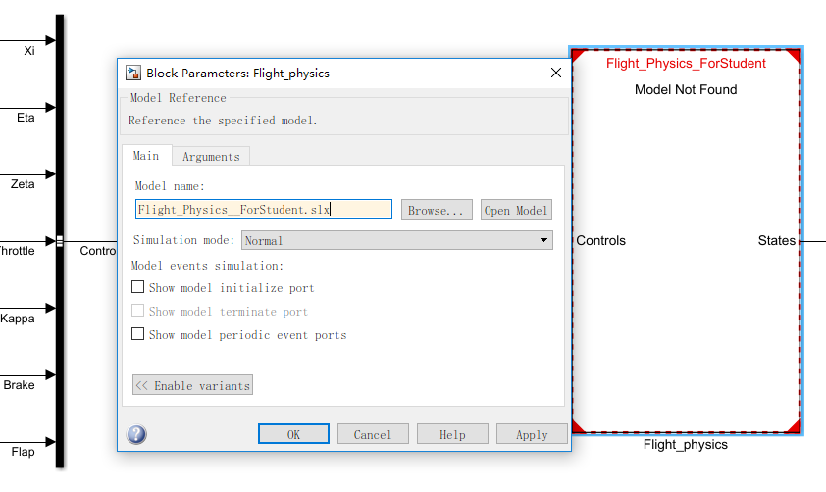

图 11 参考子系统设置

（2）在图10所示的模型界面下，点击菜单栏中的Analysis>Control Design>Linear Analysis，如图11所示，打开线性系统分析工具箱。

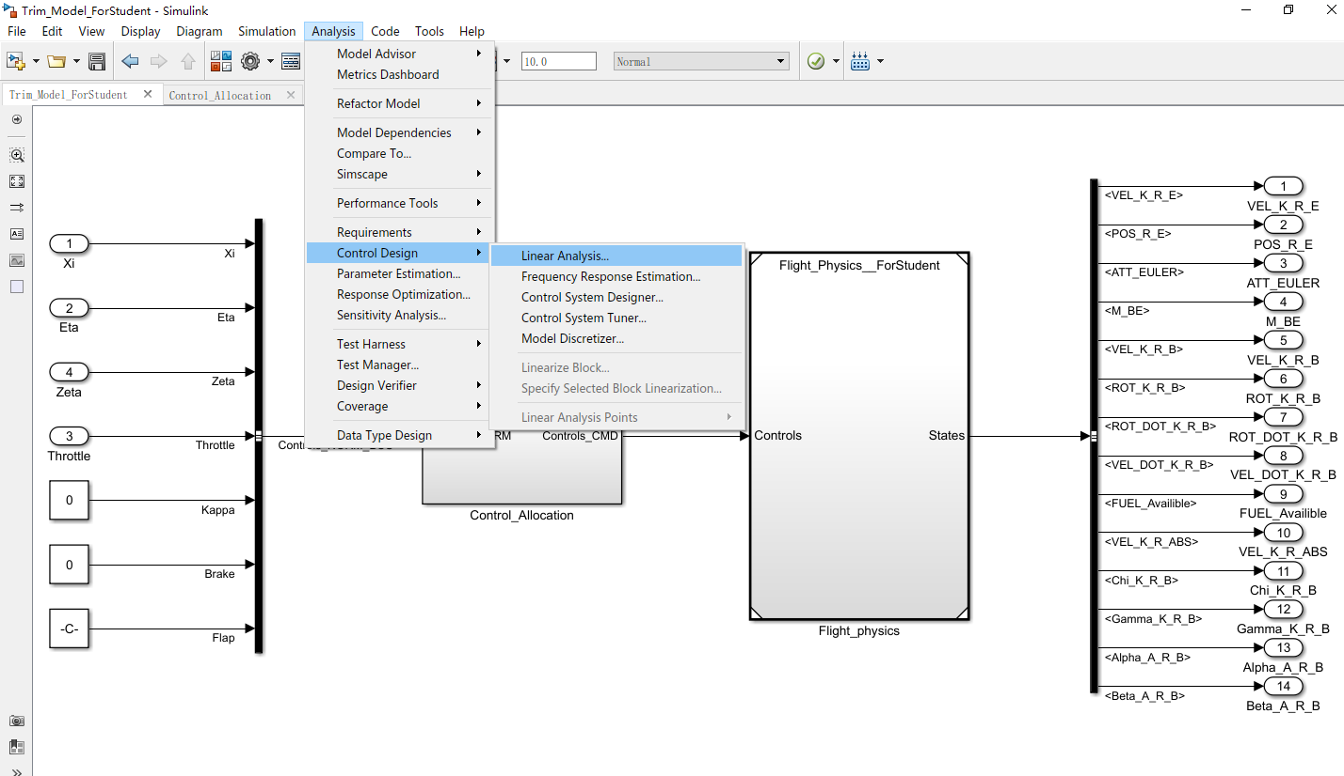

图 12 进入线性系统分析工具箱

（3）在弹出的工具箱界面点击LINEAR ANALYSIS>SETUP>Operating Point>Trim Model，如图13所示，进入配平设置界面，如图14所示。

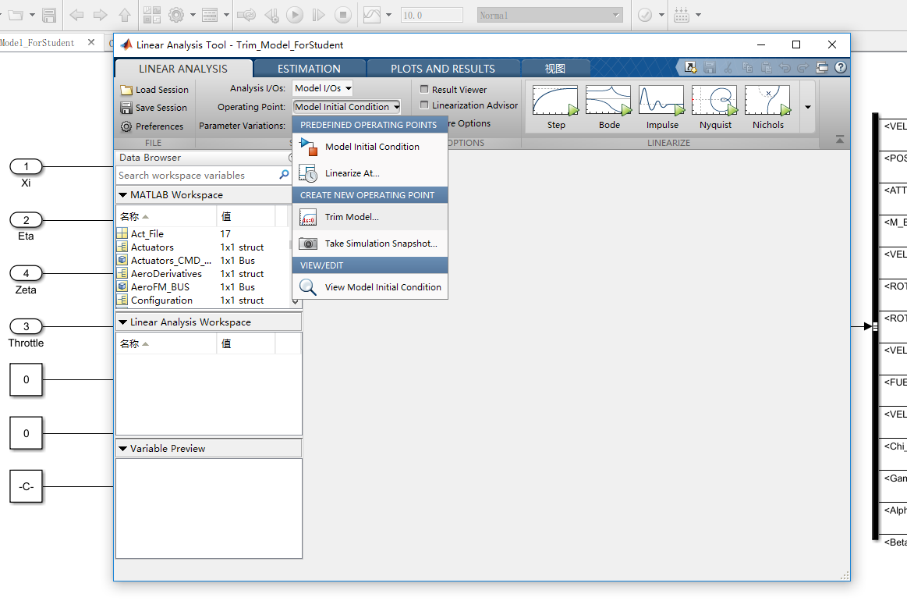

图 13 进入配平设置界面

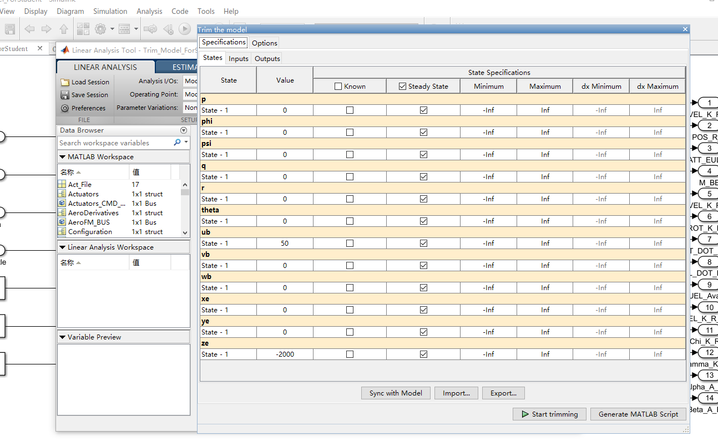

图 14 配平设置界面

（4）图14States页面中有12个状态量，分别对应图5中的12个积分器，状态量的名称可以在积分器中定义，这里已预先完成。可以看到每个变量下面一行可以进行的设置：

Value——已知的配平数值，此项是否有用取决于Known框是否选中，有些变量的Value中已有值，这是因为在积分器中设定了积分初值；

Known——此框打勾表示该变量配平值已知，即为Value中的值，未打勾表示未知，配平值会根据其他约束条件计算得出；

Steady State——此框打勾表示该变量在飞行器达到配平状态时变化率为0，如定直平飞时的高度()，速度()、角速度()和姿态角()，未打勾表示飞行器配平时该变量依然在变化，如定直平飞时的X和Y轴向位移()。

Minimum/Maximum——设定状态量允许的最大最小值。

dx Minimum/Maximum——设定状态量变化率允许的最大最小值。

将States页面设置为图15即可。

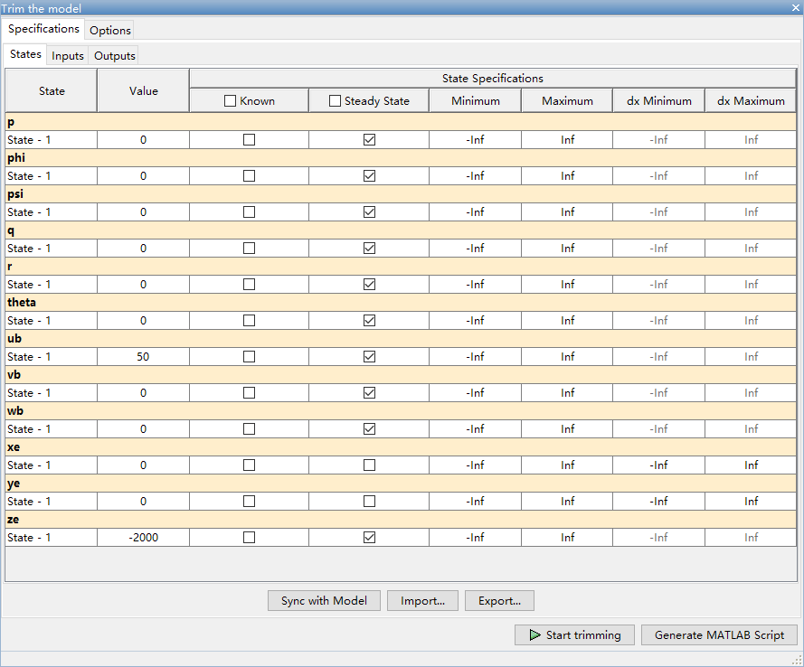

图 15 States页面设置

（5）点击图15中左上角的Inputs，进入Inputs设置界面，如图16所示。

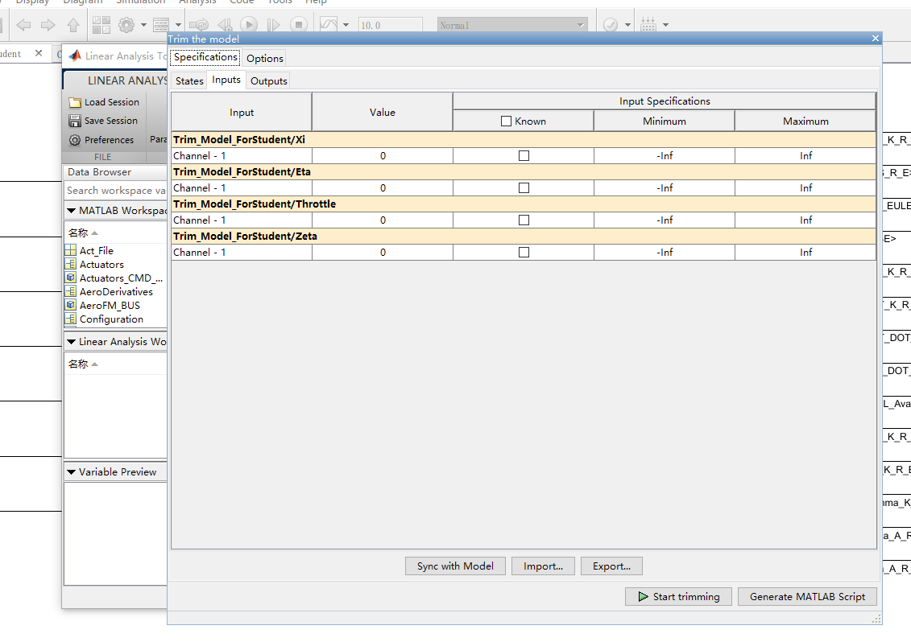

图 16 Inputs设置界面

图中的输入量与Trim_Model_ForStudent.slx模型的输入相对应。其中Xi，Eta，Zeta代表希腊字母，分别表示副翼偏角，升降舵偏角和方向舵偏角，Throttle表示油门量。其设置与States页面相似，这里保持不变即可。

（6）点击图15中左上角的Outputs，进入Outputs设置界面，如图17所示。

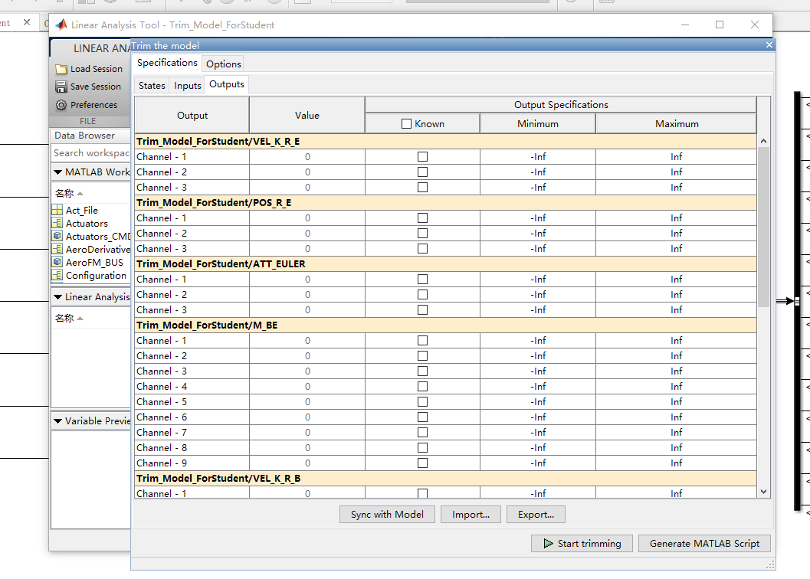

图 17 Outputs设置界面

图中的输出量与Trim_Model_ForStudent.slx模型的输出相对应，输出的定义见模型中的说明。对于定直平飞状态，飞机应保持速度高度及姿态角不变，这已在States页面的设置中得到保证，在这个页面需要具体设置飞机定直平飞的速度值和高度值，假设要求飞机在速度为50m/s，高度为2000m的状态下配平，Outputs的设置如图18所示，其他量的设置保持默认。

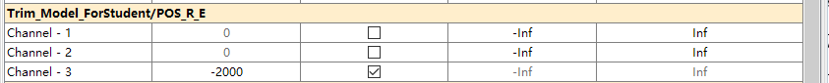



图 18 高度和速度的设置

完成上述配置之后，点击Start trimming，开始配平。配平完成后界面如图19所示。

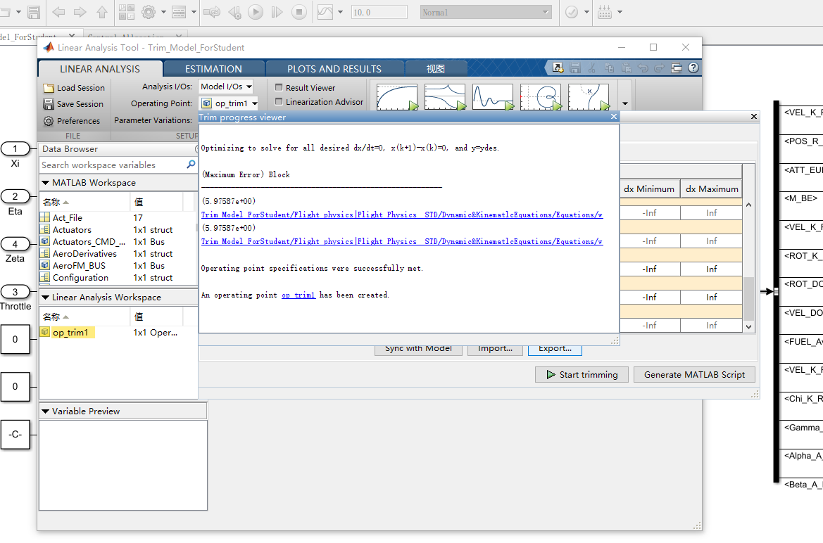

图 19 配平结果

Oops！配平失败了，原因是什么呢？检查模型之后发现，Flight_physics中的延迟模块并没有去除，如图20所示。

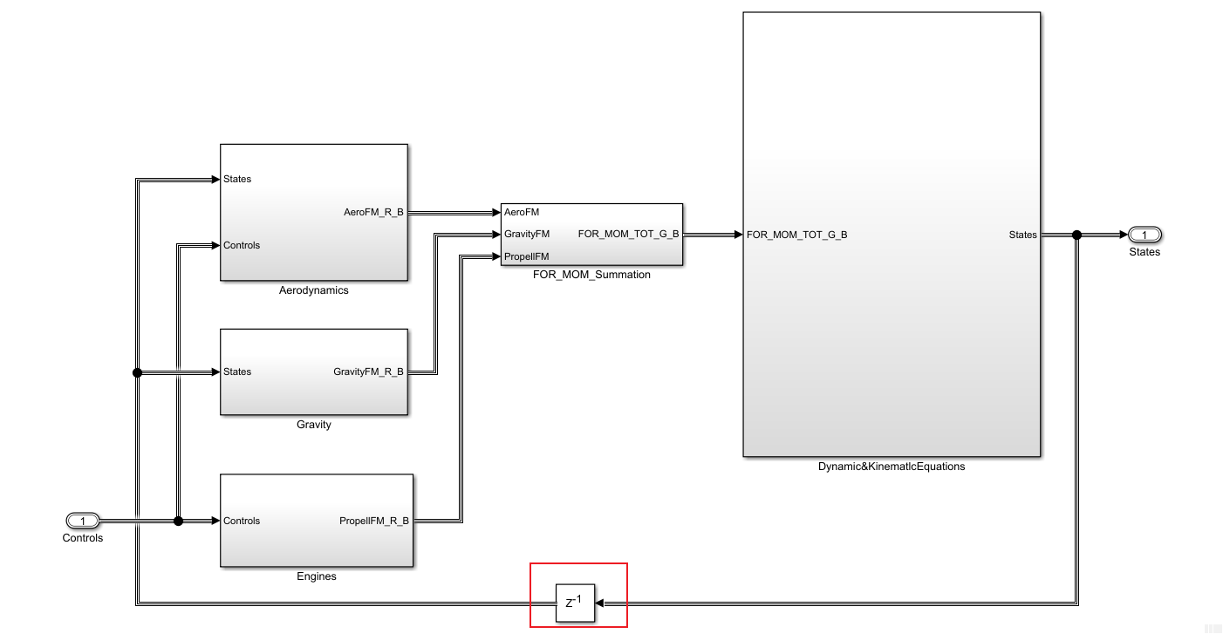

图 20 Flight_physics__ForStudent.slx中的延迟模块

这里的延迟模块原本是用于打破模型中的代数环保证模型正常运行，但是在配平时，延迟模块会导致配平失败，所以应去除。不要关闭配平界面，直接回到Flight_physics__ForStudent.slx中删除延迟模块，保存模型。回到配平界面，点击Start trimming，配平结果如图21所示。

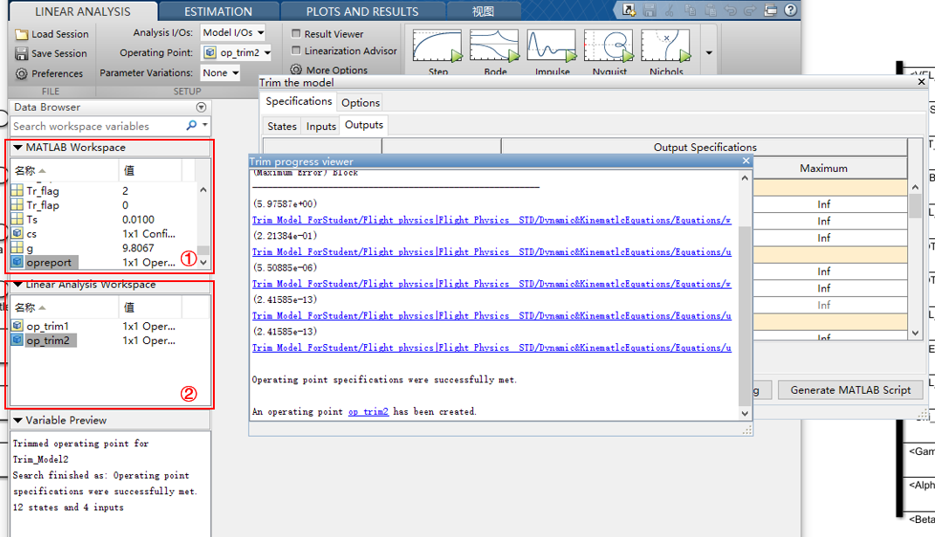

图 21 修改模型后的配平结果

配平成功。

（7）此时在图21的MATLAB Workspace中（①）出现了一个变量opreport，在Linear Analysis Workspace中（②）出现了变量op_trim2，双击这两个变量可以查看详细的配平结果，关闭工具箱后，可以在工作区中找到opreport，在命令行窗口中输入opreport同样可以查看详细配平结果，如图22所示。

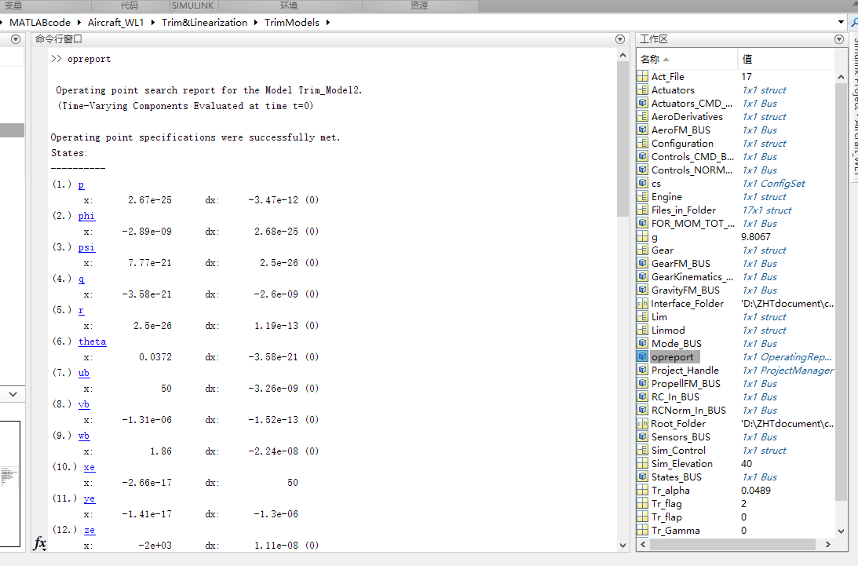

图 22 查看详细配平结果

（8）自动生成模型配平代码。当你需要得到模型在很多工作点的配平数据或者模型会经过多次更改并反复配平时，上述配平的设置每次都需要重复一遍，这时利用工具箱配平的方法就显得费时费力，这时我们可以在工具箱中点击Generate MATLAB Script，如图23所示，自动生成配平模型的代码，生成的代码会自动出现在MATLAB主界面的一个新建m文件中，如图24所示。

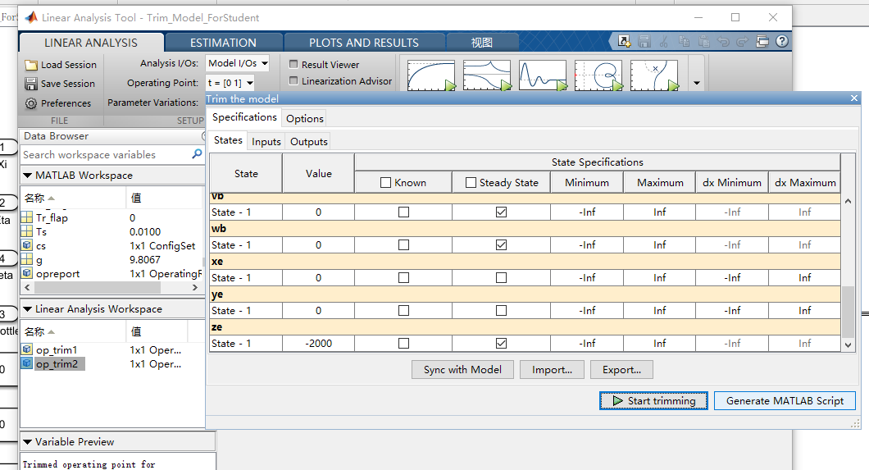

图 23 自动生成配平代码

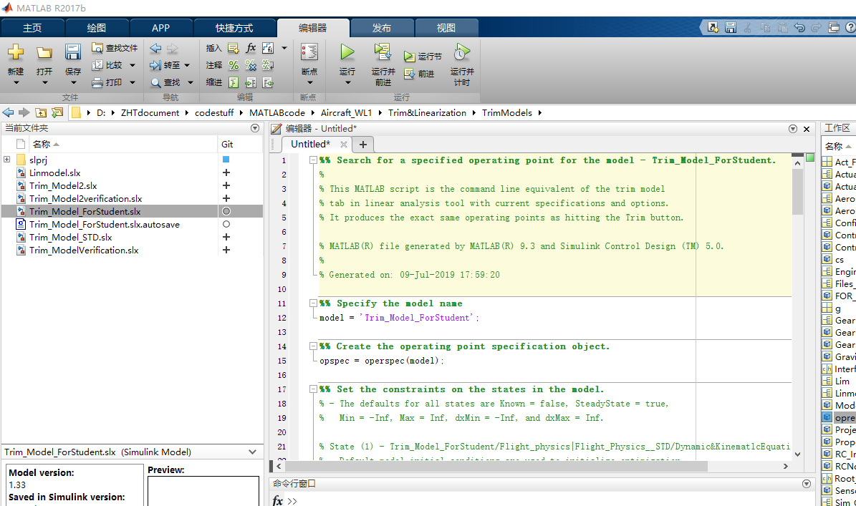

图 24 配平代码文件

文件中含有丰富详尽的注释，有兴趣的同学可以根据注释学习该文件的编写方法。保存该文件后，需要再次配平该模型时，直接运行该文件即可。如果需要更改配平的设置，可以在文件中依照注释的解释直接修改相关变量值，也可以再打开工具箱进行设置，然后自动生成配平代码文件。